GCDF2524****

**المملكة العربية السعودية المادة : التربية البدنية والدفاع عن النفس**

**وزارة التعليم الصف : الثاني متوسط**

**إدارة التعليم بحافظة الطائف :**

|  |
| --- |
|  |
| **10 درجات** |

**اسم الطالب :** ...................................................... **الصف : 00000000000000000000**

**اسئلة اختبار مادة التربية البدنية والدفاع عن النفس ( الفصل الثالث ) للعام الدراسي 1445هـ**

**ــــــــــــــــــــــــــــــــــــــــــــــــــــــــــــــــــــــــــــــــــــــــــــــــــــــــــــــــــــــــــــــــــــــــــــــــــــــــــــــــــــــــــــــــــــــــــــــــــــــــــــــــــــــــــ**

**السؤال الأول :**

1. **ضع علامة ( صح ) أمام العبارة الصحيحة وعلامة ( خطأ ) أمام العبارة الخاطئة :**

|  |  |  |
| --- | --- | --- |
| **1-** | **يعد التمرير والاستقبال من أهم المهارات التي يجب اتقانها في كرة اليد** | **( )** |
| **2-** | **يلزم قانون كرة اليد اللاعب المصوب للرمية الجزائية بالمحافظة على أحد الرجلين على الأرض أثناء التصويب** | **( )** |
| **3-** | **تستخدم مهارة التصويبة السلمية في كرة اليد غالبا لغرض الدخول لمنطقة المرمي أو من أجل تفادي حائط صد الدفاع** | **( )** |
| **4-** | **يجب إيقاف الوقت عند احتساب رمية الحكم في كرة اليد** | **( )** |
| **5-** | **من فوائد مسكة المضرب في الريشة الطائرة أنها تعزز ثقة اللاعب بنفسه** | **( )** |
| **6-** | **حكم الإرسال في كرة الريشة الطائرة هو الذي يعلن أخطاء الإرسال التي يرتكبها المرسل حال حدوثه** | **( )** |

**السؤال الثاني :**

1. **اختار الإجابة الصحية**

|  |  |  |  |  |  |  |
| --- | --- | --- | --- | --- | --- | --- |
| **1** | **تؤدي رمية الـ ( 7 امتار ) في كرة اليد خلال 000000 ثواني بعد صافرة الحكم** | | | | | |
| **أ-** | **ثانية واحدة** | **ب-** | **ثانيتين** | **ج-** | **ثلاث ثواني** |
| **2** | **هو الذي يعلن أخطاء الإرسال في كرة الريشة الطائرة التي يرتكبها المرسل حال حدوثها 0** | | | | | |
| **أ-** | **الحكم الرئيسي** | **ب-** | **حكم الإرسال** | **ج-** | **حكم الخط** |
| **3** | **تحتوي الريشة الطائرة على 0000 قطعة من الريش مثبتة بالقاعدة 0** | | | | | |
| **أ-** | **16 قطعة** | **ب-** | **14 قطعة** | **ج-** | **12 قطعة** |

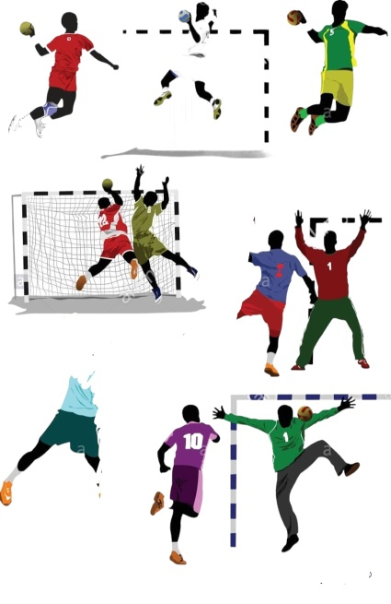

**السؤال الثاني :**

**أ- ضع دائرة حول اسم المهارة التي أمامك ؟**

1. **رمية الجزاء في كرة اليد 2- التمرير من مستوي الحوض 3- الإرسال من أعلى**

**مع تمنياتي لكم بالتوفيق والنجاح**

**معلم المادة : سعيد الزهراني**

GCDF2524** المملكة العربية السعودية المادة : التربية البدنية والدفاع عن النفس**

**وزارة التعليم الصف : الثاني متوسط**

**إدارة التعليم بحافظة الطائف :**

|  |
| --- |
|  |
| **10 درجات** |

**اسم الطالب :** ...................................................... **الصف : 00000000000000000000**

**نموذج إجابة اختبار مادة التربية البدنية والدفاع عن النفس ( الفصل الثالث ) للعام الدراسي 1445هـ**

**ــــــــــــــــــــــــــــــــــــــــــــــــــــــــــــــــــــــــــــــــــــــــــــــــــــــــــــــــــــــــــــــــــــــــــــــــــــــــــــــــــــــــــــــــــــــــــــــــــــــــــــــــــــــــــ**

**السؤال الأول :**

1. **ضع علامة ( صح ) أمام العبارة الصحيحة وعلامة ( خطأ ) أمام العبارة الخاطئة :**

|  |  |  |
| --- | --- | --- |
| **1-** | **يعد التمرير والاستقبال من أهم المهارات التي يجب اتقانها في كرة اليد** | **( صح )** |
| **2-** | **يلزم قانون كرة اليد اللاعب المصوب للرمية الجزائية بالمحافظة على أحد الرجلين على الأرض أثناء التصويب** | **( صح )** |
| **3-** | **تستخدم مهارة التصويبة السلمية في كرة اليد غالبا لغرض الدخول لمنطقة المرمي أو من أجل تفادي حائط صد الدفاع** | **( صح )** |
| **4-** | **يجب إيقاف الوقت عند احتساب رمية الحكم في كرة اليد** | **( صح )** |
| **5-** | **من فوائد مسكة المضرب في الريشة الطائرة أنها تعزز ثقة اللاعب بنفسه** | **( صح )** |
| **6-** | **حكم الإرسال في كرة الريشة الطائرة هو الذي يعلن أخطاء الإرسال التي يرتكبها المرسل حال حدوثه** | **( صح )** |

**السؤال الثاني :**

1. **اختار الإجابة الصحية**

|  |  |  |  |  |  |  |
| --- | --- | --- | --- | --- | --- | --- |
| **1** | **تؤدي رمية الـ ( 7 امتار ) في كرة اليد خلال 000000 ثواني بعد صافرة الحكم** | | | | | |
| **أ-** | **ثانية واحدة** | **ب-** | **ثانيتين** | **ج-** | **ثلاث ثواني** |
| **2** | **هو الذي يعلن أخطاء الإرسال في كرة الريشة الطائرة التي يرتكبها المرسل حال حدوثها 0** | | | | | |
| **أ-** | **الحكم الرئيسي** | **ب-** | **حكم الإرسال** | **ج-** | **حكم الخط** |
| **3** | **تحتوي الريشة الطائرة على 0000 قطعة من الريش مثبتة بالقاعدة 0** | | | | | |
| **أ-** | **16 قطعة** | **ب-** | **14 قطعة** | **ج-** | **12 قطعة** |



**السؤال الثاني :**

**أ- ضع دائرة حول اسم المهارة التي أمامك ؟**

1. **رمية الجزاء في كرة اليد 2- التمرير من مستوي الحوض 3- الإرسال من أعلى**

**مع تمنياتي لكم بالتوفيق والنجاح**

**معلم المادة : سعيد الزهراني**